## **Задание 1. Создание внешней сети и настройка NAT**

### **Описание задания**

Перед вами стоит задача сделать подключение к интернет-провайдеру и создать для сетевых устройств доступность к “внешнему миру”

В вашем распоряжении есть две сети: 188.144.1.0/30 - интернет провайдер выделил данную сеть для подключения мини-офиса 188.144.0.0/30 - интернет провайдер выделил данную сеть для подключения главного офиса

Необходимо подключить каждую из частей офиса подключить к интернет-провайдеру (ISP).

### **Требование к результату**

* Вы должны отправить файл .pkt с выполненным заданием.
* К выполненной задаче добавьте скриншоты с доступностью “внешней сети” и ответы на вопросы.

### **Процесс выполнения**

1. Запустите программу Cisco Packet Tracer
2. В программе Cisco Packet Tracer загрузите [файл с сетью](https://github.com/netology-code/snet-homeworks/blob/snet-22/NAT-1_8.2.0.pkt)
3. Между всеми маршрутизаторами необходимо создать сетевую связность.
4. На каждом маршрутизаторе главного и мини-офиса настройте внутренние и внешние интерфейсы (inside, outside)
5. На каждом маршрутизаторе создайте списки доступа сетей, которые будут транслироваться во “внешнюю сеть”
6. На каждом маршрутизаторе создайте NAT-трансляцию с помощью вышеуказанного access-листа.
7. Проверьте доступность с любого конечного устройства доступность роутера интернет-провайдера, командой ping.
8. Во время проверки командой ping посмотрите на каждом роутере списки трансляции адресов. Сделайте скриншот.
9. Ответ внесите в комментарии к решению задания в личном кабинете Нетологии

## **Решение 1**

Branch office:

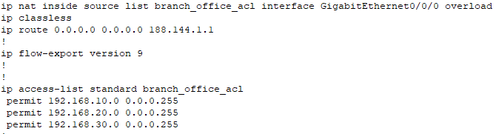

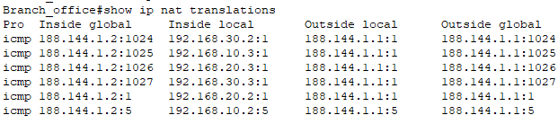

Head office:

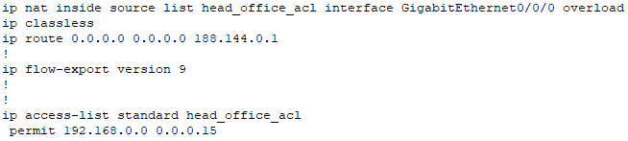

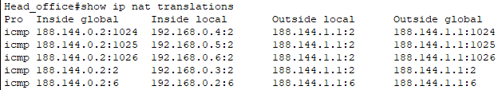

## **Задание 2. Создание внутреннего web-сервера и доступа к нему**

### **Описание задания**

Перед вами стоит задача обеспечить доступность внутреннего web-сервера из “внешней сети”.

### **Требование к результату**

* Вы должны отправить файл .pkt с выполненным заданием
* К выполненной задаче добавьте скриншоты с доступностью устройств и ответы на вопросы.

### **Процесс выполнения**

1. Запустите программу Cisco Packet Tracer.
2. В программе Cisco Packet Tracer загрузите предыдущую практическую работу.
3. К коммутатору в мини-офисе добавьте сервер, включите на нем HTTP-сервис и назначьте ip-адрес в любой из vlan.
4. Создайте на маршрутизаторе этой сети static nat-трансляцию для web-сервера с указанием 80 порта.
5. Из сети главного офиса получите доступ к web-серверу по “внешнему ip-адресу” роутера мини-офиса. Сделайте скриншот.
6. Ответ внесите в комментарии к решению задания в личном кабинете Нетологии.

## **Решение 2**

Добавляем команду в роутер филиала:  
ip nat inside source static tcp 192.168.10.10 80 188.144.1.2 80

С PC7 главного офиса:  
